29 сентября в 14-00 час. в МКОУ «Лемешкинская СОШ» состоялось открытие Центра образования цифрового и гуманитарного профилей, созданного в рамках национального проекта «Образование: шаг в будущее», и являющегося одним из центров федеральной сети образования «Точка роста».
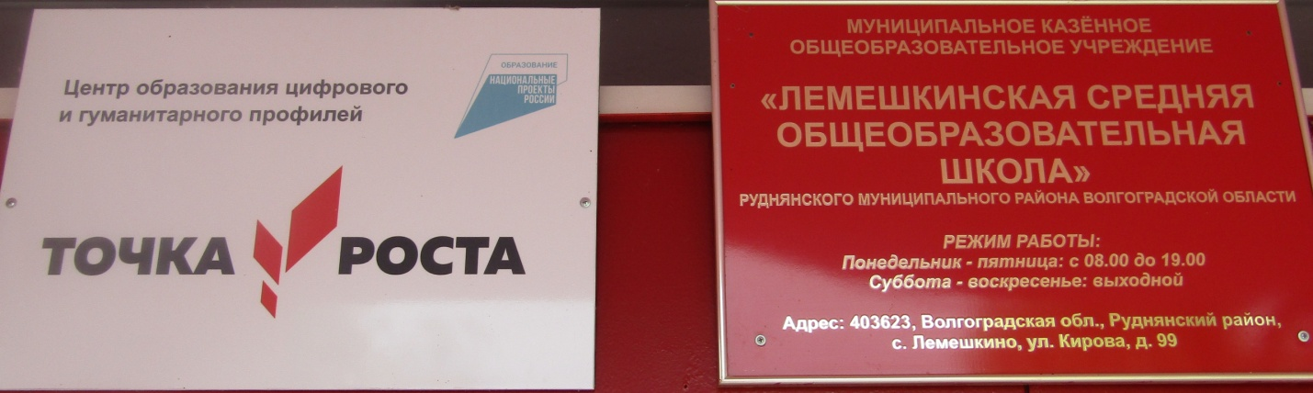

Гостей, педагогов Центра и учащихся 5 класса приветствовали ведущие - Пикельгаупт Алина, ученица 11 класса, председатель детско-юношеской организации школы, и лучший спортсмен района , школы , ученик 10 класса Багомедов Ахмедгаджи.

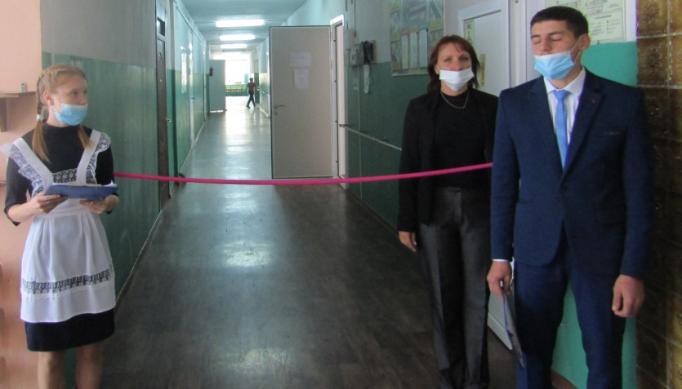

Разрезали традиционную ленту открытия Центра образования цифрового и гуманитарного профилей «Точка роста» на базе Муниципального казенного общеобразовательного учреждения «Лемешкинская средняя общеобразовательная школа» и. о. заместитель директора по ВР Прудникова Татьяна Владимировна и лучший ученик школы Бурденко Андрей.
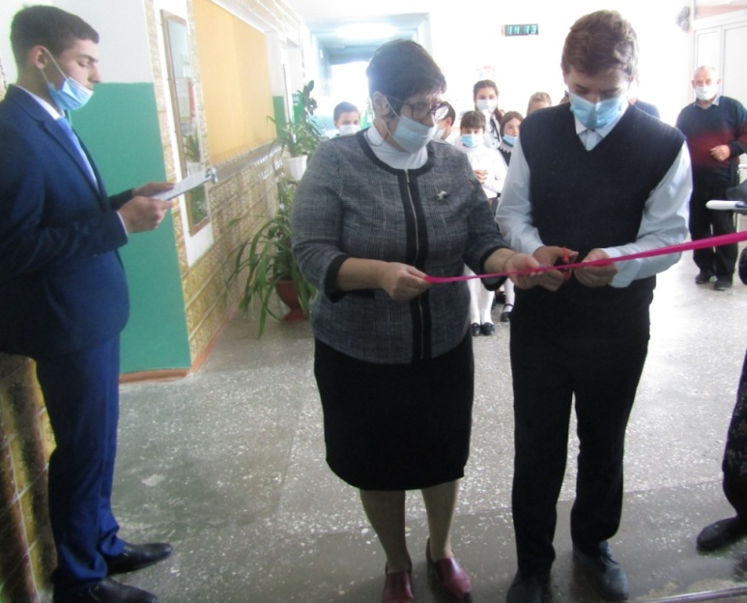

После торжественного открытия учащиеся и гости отправились на экскурсию в кабинеты, где их ожидали педагоги Центра ( Пикельгаупт М.Н, педагог по предмету «ОБЖ», Бессараб Е.А, педагог- организатор, Панферова Е.Ю, педагог по предмету «Информатика», руководитель кружка по технологии, Лемешкин А.П, педагог по предмету «Технология», Решетняк Ю.И, педагог дополнительного образования).
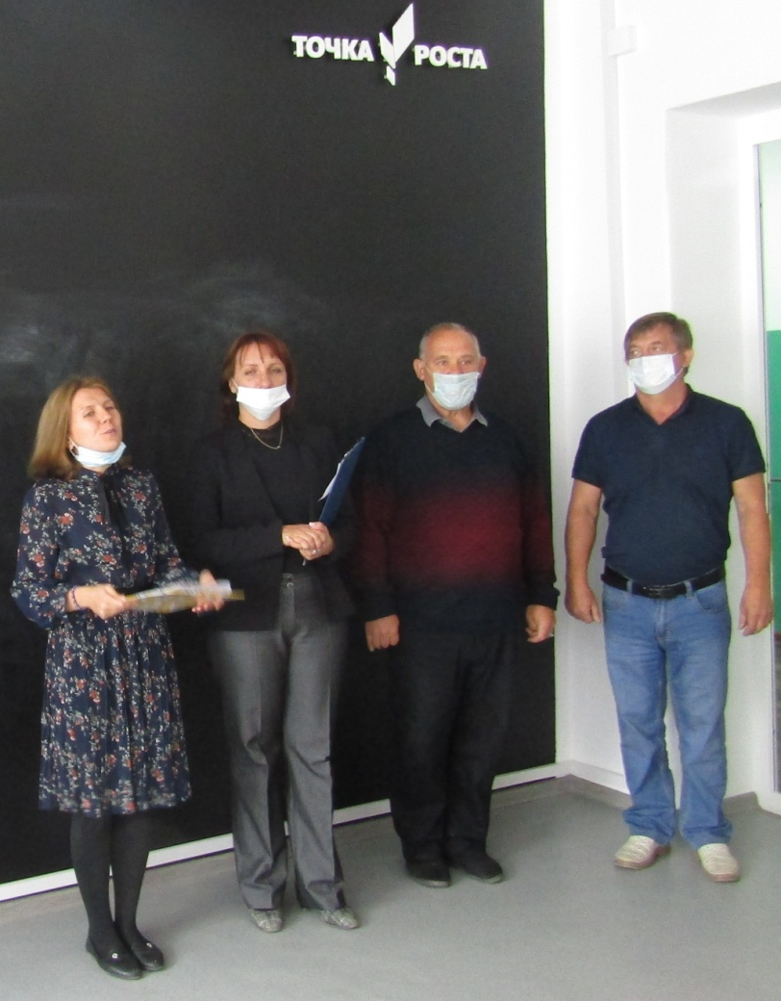

Новый, просторный кабинет формирования цифровых и гуманитарных компетенций, в том числе по предметным областям «Технология», «Информатика»,оснащен современным новым оборудованием, которое даст возможность увлекательно изучать основы 3D-моделирования, 3D-печати, основы робототехники, научиться управлять квадрокоптерами.
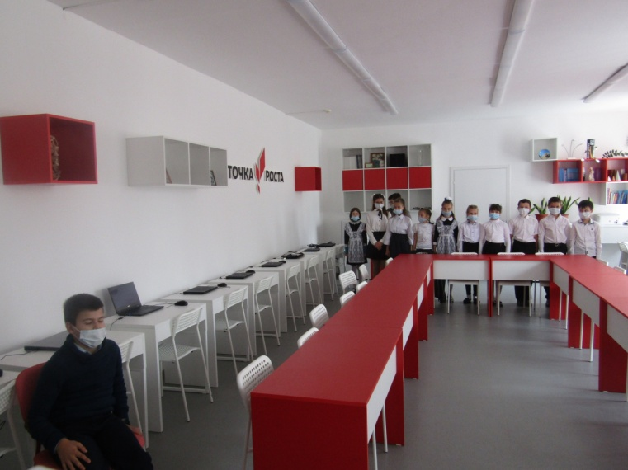

Далее отправились в кабинет проектной деятельности, который включает шахматную гостиную и медиазону для фото, а также зону для отдыха и общения.
Педагоги Центра в этом кабинете научат оказывать первую помощь на манекенах.
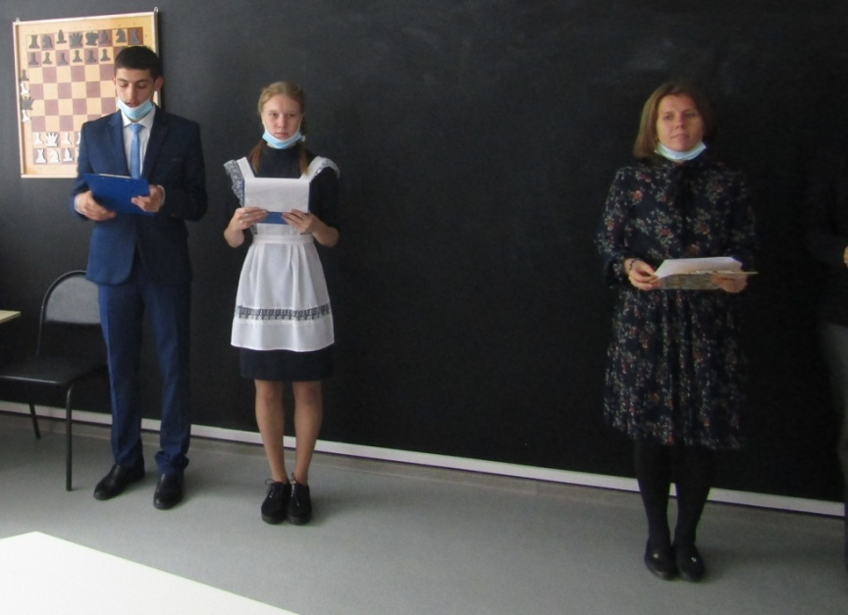

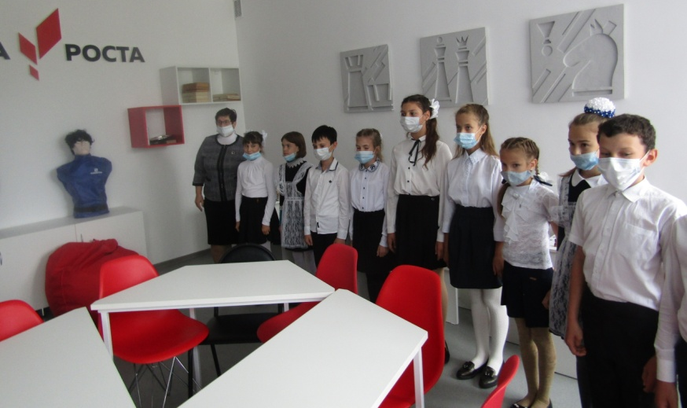

Центр «Точка роста» МКОУ «Лемешкинская СОШ» распахнул свои двери. Благодаря Центру не только дети, но и родители, педагоги смогут всесторонне развиваться, открывая новые возможности.

